具だくさんみそ汁
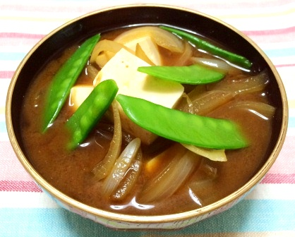 |  |  | １人分の栄養価
 |  |  | エネルギー | 55kcal | カルシウム | 50mg
 |  |  | たんぱく質 | 4.4ｇ | 食塩相当量 | 1.3ｇ
 |  |  | 脂質 | 2.1ｇ
 |  |  | 一口メモ
 |  |  | みそは２～３種類合わせると、違った味や風味が楽しめます。みそ汁の具は季節のものを取り合わせて使いましょう。
材料（４人分） |  |  | 作り方
品名 | 量 | 下準備 | - だし汁でたまねぎを煮る。  - たまねぎが煮えたら、豆腐、さやえんどうを加える。  - みそを溶く。
豆腐  さやえんどう  たまねぎ  みそ  だし汁 | １/２丁  ２０ｇ  １/２個  大さじ２  2.5カップ | １cm角に切る  筋を取り、半分に切る  薄いくし形に切る

